Fiscalía General de la República
Unidad de Acceso a la Información Pública
Aviso de Inexistencia de Obras Ejecutadas
Mes de agosto de 2019
San Salvador, 31 de octubre del 2019
Público en General Presente:
Se informa por medio de la Unidad de Acceso a la Información Pública, que de conformidad a lo dispuesto en el Artículo 10 de la Ley de Acceso a la Información Pública, que establece que "Los entes obligados, de manera oficiosa, pondrán a disposición del público, divulgarán y actualizarán, en los términos de los lineamientos que expida el Instituto en relación al numeral 15 de dicha disposición legal, que establece que deberá ser público: " El listado de obras en ejecución o ejecutadas total o parcialmente con fondos públicos se hace del conocimiento que durante el mes de Agosto del año 2019, la Dirección de Administración de esta Institución, no reporta ninguna obra ejecutada.
Y para hacerlo del conocimiento general, se extiende la presente acta que abarca el trimestre de agosto a octubre de 2019.
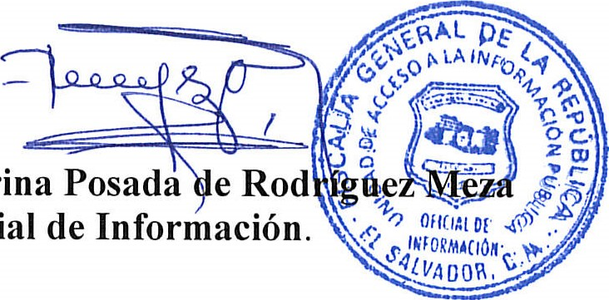
Licda.
Deisi
Marina
Oficial

